应用技巧七 如何选择合适的期刊发表论文？
当我们完成了某项研究之后，通常需要选择一个合适的途径发表自己的研究成果，那么怎样找到最合适自己研究领域的期刊发表发表论文呢？您可以利用Web of Science数据库的检索结果分析功能(Analyze)来解决这一问题。

示例：我最近在研究“无线传感器”这个课题，并想通过SCI来选择合适的期刊发表我的论文,您可以这样操作：

- 访问Web of Science数据库检索论文

请访问：www.isiknowledge.com, 进入ISI Web of Knowledge平台；选择Web of Science数据库。

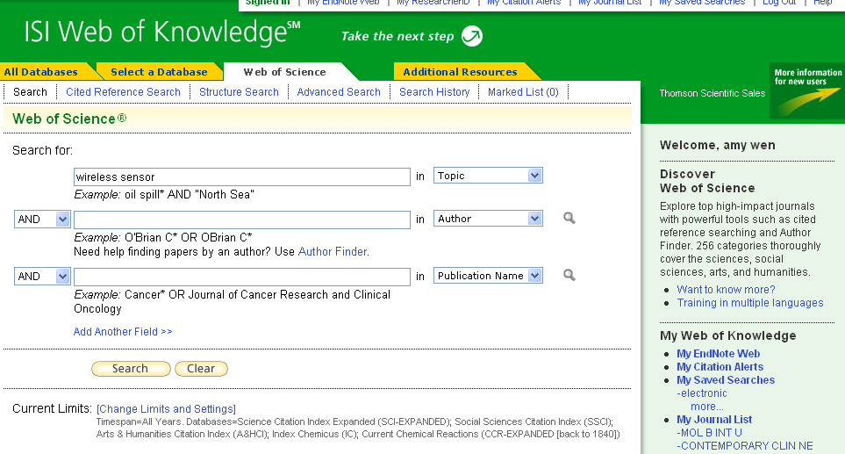
1．输入想要查询的关键词“Wireless Sensor”
2. 打开下拉菜单选择检索项“Topic”
3．点击Search按钮之后进入到收录结果界面

- 检索结果

通过“Topic”检索我们找到了2530篇“wireless sensor”的文章。
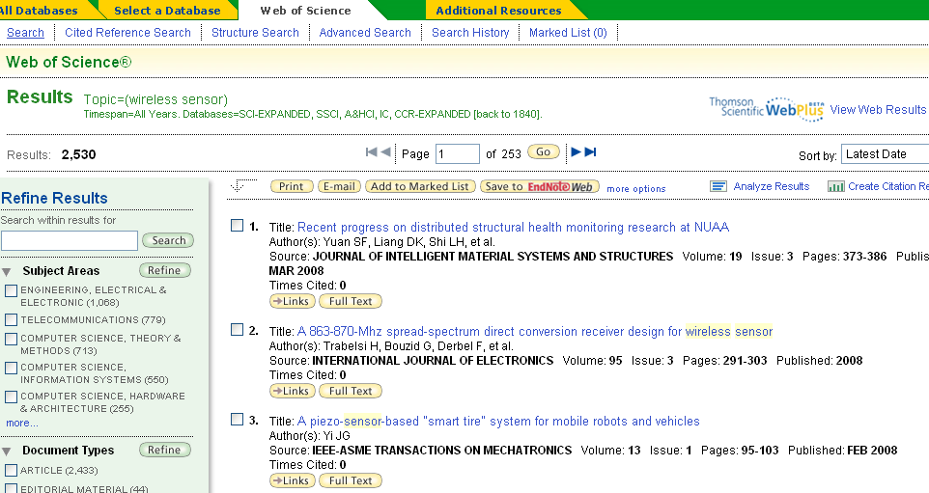
我们通过关键词检索得到了2530条数据
点击Analyze Results按钮，进入到相应界面
- 分析结果

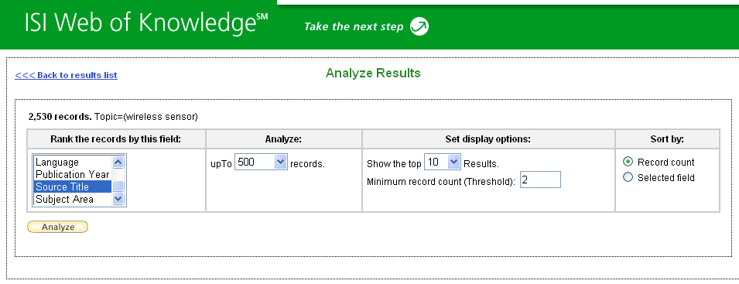
1．选择下拉菜单中的Source Title（收录期刊名称）进行分析
2．点击Analyze按钮，进入分析结果界面
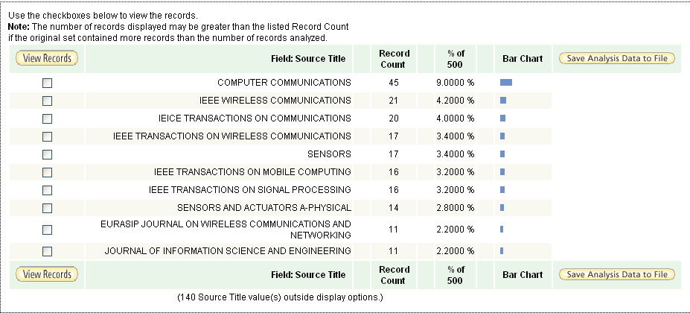
本研究领域发表论文最多的期刊，可以选择并点击View Records浏览这些期刊

我们可以在分析界面中看到有哪些期刊收录了关于“无线传感器”的文章，并可以很清晰准确的看出其中又有哪几份期刊收录该课题文章的比例更高。

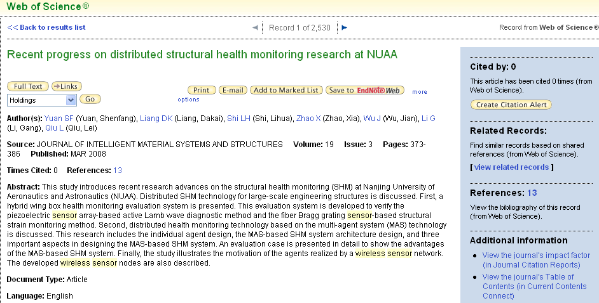
在全记录页面点击JCR链接可以查看相应期刊的影响因子以选择合适的投稿期刊
结论：Web of Science的分析功能可以帮助您清晰准确的了解检索到的记录的相关信息。根据我们上面所述的Source Title进行分析，您可以选择在本研究领域中发表论文最多的期刊，同时通过全记录页面的链接了解期刊的影响因子，在综合考虑之后就可以选择最佳的投稿方式了。

